Розв’язування вправ та задач за допомогою основної властивості пропорції
Мета:
- освітня: продовжити формувати в учнів уміння читати пропорції, заходити невідомий член пропорції, під час розв’язування рівнянь, застосовуючи основну властивість пропорції; знаходити значення відношення чисел.
- розвиваюча: розвивати мислення, пам’ять, увагу, вміння думати, аналізувати, порівнювати, логічно викладати думку, розвивати математичну мову.
- виховна: виховувати вміння працювати в парах, відповідальність, ініціативність, працелюбство, почуття прекрасного, формувати комунікативність та загальнокультурну компетентність, інтерес до математики.
Тип уроку: застосування знань, умінь та навичок.

ХІД УРОКУ

І. Організація учнів до уроку.
- Доброго ранку, сонечки мої! Сідайте, будь ласка. (Слайд 1,2)
- Розпочинаємо наш урок.
- Слово урок…(слайд3) Таке звичне для нас, але дуже вагоме. Скільки слів можна утворити з його літер. І всі ці слова потрібні нам будуть для успішної роботи на уроці.
Інтерактивний Метод – «Мікрофон»
- Складемо невеличкий словничок. Наприклад, до літери «У» я запропоную слова усмішка, увага, успіх. Продовжте будь ласка.
У – успіх, увага
Р – радість, робота
О – обдарованість, організованість
К – кмітливість, колективізм
Сподіваюсь, що на уроці на нас чекає успіх.

Та перш ніж розпочати наш урок сповістіть мене про настрій з яким ви прийшли на урок. (слайд4)





Гарний настрій Сумний настрій Поганий
настрій

Девізом нашого уроку будуть слова Аристотеля. (слайд 5)

Розум полягає не тільки в знаннях,
але й в умінні
застосовувати знання на практиці
Аристотель

ІІ. Актуалізація опорних знань
Щоб дізнатися над чим ми будемо працювати протягом уроку, вам потрібно подолати першу перешкоду.
- Пропоную вашій увазі «Кодовані завдання». Розв’язуючи ці приклади вам потрібно знайти відповідь на кожне з них, поставити букву до кожного числа та прочитати закодоване слово. Працювати ви будете в парах, допомагаючи один одному. (слайд 6)
- Знайдіть відношення 1,2 до 0,6 . (2)
- Знайдіть відношення 2год до 3хв? (40)
- Знайдіть невідомий член пропорції $\frac{6}{5}=\frac{х}{\text{15}}$ (18)
- Знайдіть відношення чисел $\frac{1}{2}\text{до}\frac{1}{8}$ . (4)
- Перетворіть 75% у звичайний нескоротний дріб. ($\frac{3}{4}$)
- Доньці 8 років. Її вік складає $\frac{2}{7}$ віку матері. Скільки років матері? (28)
(слайд 7)

40 | 4 | 2 | 18 | 28
м | н | у | і | я | н

«УМІННЯ» . (слайд 8)
Отож, сьогодні на уроці ми будемо з вами вдосконалювати уміння з попередньо вивчених тем, а яких саме, ви дізнаєтесь з розгаданих анаграм. (слайд 9)

Н Е Н Я В І Д Н О Ш ВІДНОШЕННЯ
Ц О П Р О Р Я П І ПРОПОРЦІЯ
І В Н Я Р Н Я Н РІВНЯННЯ
- На уроці ми виконаємо вправи на складання пропорції, на застосування основної властивості пропорції, будемо розв’язувати рівняння за правилом знаходження невідомого члена пропорції.

- Відкриваємо зошити та записуємо число, класна робота, тема уроку. Розв’язування вправ і задач за допомогою основної властивісті пропорції
(слайд 10)
Мета уроку: продовжити формувати в учнів уміння читати пропорції, заходити невідомий член пропорції, під час розв’язування рівнянь, застосовуючи основну властивість пропорції; знаходити значення відношення чисел. Розвивати мислення, пам’ять, увагу, вміння думати, аналізувати, порівнювати, логічно викладати думку, розвивати математичну мову. Виховувати вміння працювати в парах, відповідальність, ініціативність, працелюбство, почуття прекрасного, формувати комунікативність та загальнокультурну компетентність, інтерес до математики.

(слайд 11)
ІІІ. Удосконалення знань, умінь і навичок
1) Робота з екраном
Один учень розв’язує з поясненням біля дошки, а решта самостійно.

1) Знайдіть відношення:
а) 12,6 до 1,4; б) $5\frac{2}{3}\text{до}\frac{4}{9}$;
2) Преревірте, чи правильна пропорція:
$\frac{2,5}{7,5}=\frac{0,1}{0,3}$;

3) Розв’яжіть рівняння:
а) $х:3\frac{7}{\text{15}}=2\frac{5}{\text{26}}:2\frac{1}{9}$ б) $\frac{\text{30}}{7х}=\frac{1,2}{\text{49}}$

ІV. Хвилинка релаксації (Фізкультхвилинка) (слайд 12)
Сядьте, як вам зручно. Закрийте очі. Уявіть собі яскраве нічне зоряне небо. Виберіть собі найяскравішу зірку. А тепер проковтніть її. Вона вибухає у вас, наповнюючи весь організм енергією. Енергія проникає в усі клітини вашого організму, і наповнює його бажанням щось зробити, змінити, виправити. Сміливіше, не чекайте, дійте! Відкрийте очі. Сядьте рівно. Продовжуємо.
№ 578
Середні члени пропорції дорівнюють 1,25 і 8, а один із крайніх її членів дорівнює 2,5. знайдіть інший крайній член пропорції.

Завдання від вчителя. (слайд 13)
Побудуйте відрізок АВ = 13см. Поділіть його точкою С так, що
АС = 8см, СВ = 5см. Знайдіть відношення $\frac{\text{СВ}}{\text{АС}}і\frac{\text{АС}}{\text{АВ}}$. Ви бачите, що ці відношення приблизно рівні 0,618. Тому можна записати, що $\frac{\text{СВ}}{\text{АС}}=\frac{\text{АС}}{\text{АВ}}$. Ми дістали пропорцію, яку називають «золотою».
Суть «золотою» пропорції або «золотого» перерізу в тому, що менша частина відрізка відноситься до більшої, як більша - до цілого. (слайд 14)
a : b = b : c
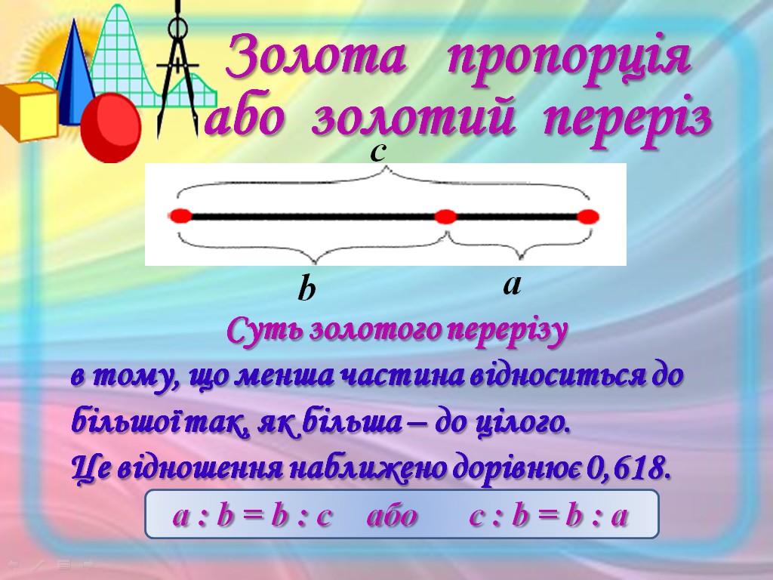 | 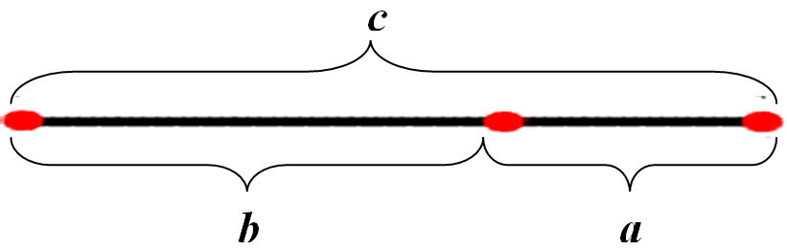
(А про «золотий переріз» нам доповість Додуладенко Катерина ) (слайди 15, 16, 17, 18)
«Золоту» пропорцію можна знайти в будові багатьох рослин і навіть тіла людини. Золотий переріз використовувався ще у Вавілоні й Дpевньому Египті. Цю пpопоpцію знаходимо в піраміді Хеопса. Цей теpмін пpидумав Леонаpдо да Вінчі.
Композиція портрету Мони Лізи, відомого італійського художника Леонардо да Вінчі, який є шедевром світового мистецтва базується на „золотих трикутниках", що є частинами правильного зіркового п'ятикутника.
(слайд 19)Німецький дослідник професор Цейзінг виконав колосальну роботу. Він зміряв близько двох тисяч людських тіл і прийшов до висновку, що золотий перетин виражає середній статистичний закон. Розподіл тіла точкою пупа – найважливіший показник золотого перетину. Пропорції чоловічого тіла коливаються в межах середнього відношення 8: 13 = 0,625 і дещо ближче підходять до золотого перетину, ніж пропорції жіночого тіла, відносно якого середнє значення пропорції виражається в співвідношенні 5: 8 = 0,6. Як ви важаєте, що роблять жінки, щоб наблизитися до ідеалу. ( Щоб наблизитися до ідеалу, жінки надягають туфлі на підборах).
Виявляється, що у жінок ноги коротші, ніж у чоловіків.
Так як у нас сьогодні непростий урок , то тести будуть особливі. Відповіді до них позначені незвичними для нас літерами. Виберіть правильну відповідь на кожне з 5 тестових завдань, потім розташуйте одержані літери по порядку, і дізнаєтеся синонім до слова пропорція. (слайд 20)
2) Робота в групах (завдання на окремих аркушах)

- Складіть пропорцію з чисел 12; 2; 8; 3
К | Л | М
12:3=8:2 | 12:8=2:3 | 2:8=12:3

- У пропорції 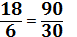середніми членами є числа…
А | Н | Р
18 і 30 | 18 і 90 | 6 і 90

- У пропорції 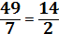крайніми членами є числа…
А | О | У
49 і 2 | 7 і 14 | 49 і 14

- Яка рівність випливає з пропорції 16:12=32:24 відповідно
до основної властивості пропорції
Д | С | Т
16·32=12·24 | 16·24=12·32 | 16:32=12:24

- Знайдіть невідомий член пропорції 2,4 : 0,8 = х : 5
І | А | Е
25 | 15 | 20

1 | 2 | 3 | 4 | 5

Відповідь: КРАСА. Отже, пропорція і краса – це синоніми, недарма говорять: «Пропорція – це формула краси і гармонії». (слайд 21)

V. Підведення підсумків уроку
Сьогодні на уроці ви не тільки вдосконалили знання з теми «Пропорція. Основна властивість пропорції», але й познайомились із поняттям «золотої пропорції». Як ви бачите математика присутня в усьому: вона і в будовах, вона і в тілі людини, за її законами будується всесвіт.
Математика – це не тільки сухі формули, теореми та їх доведення, а це ще й краса. Ви бачите, як тісно, майже нерозривно, пов’язані математика і закони прекрасного, що закони краси мають математичний характер.
VІ. Домашнє завдання. (слайд 22)
Основний рівень:
Повторити §12,13. № 544, 573(2,3); 579.
Творче завдання:
Визначити пропорційність свого росту (скласти задачу і записати в зошит). Виміряйте зріст і відстань від підлоги до талії. Знайдіть відношення цих вимірів. Чи відповідає це відношення «золотому перерізу»?
VІІ. Рефлексія. (слайд 23)
Райдуга яскравих моментів
Продовжте думку:
      - Мені було цікаво …
      - Мені найбільше запам’яталось …
      - Мені сподобалось …
      - Я не вмів, а тепер умію …
      - Я навчиввся …
Скласти пазл піраміда Хеопса
Ми були на уроці не конкурентами, а міцною командою, яка зуміла показати свою компетентність у цій темі. А всі разом сьогодні на уроці ми досягли успіху!
Я обрала на урок емблему — піраміду. Тому хочу подякувати вам за урок, ще раз побажати успіху, сказати, що я вірю у ваш успіх.
На згадку про наш урок візьміть піраміду з іще одним рецептом успіху: «Успіх — це тільки 10 % таланту і 90 % щоденної наполегливої праці».

Додаток 1
- Знайдіть відношення 1,2 до 0,6 . (2)
- Знайдіть відношення 2год до 3хв? (40)
- Знайдіть невідомий член пропорції $\frac{6}{5}=\frac{х}{\text{15}}$ (18)
- Знайдіть відношення чисел $\frac{1}{2}\text{до}\frac{1}{8}$ . (4)
- Перетворіть 75% у звичайний нескоротний дріб. ($\frac{3}{4}$)
- Доньці 8 років. Її вік складає $\frac{2}{7}$ віку матері. Скільки років матері? (28)
40 | 4 | 2 | 18 | 28
м | н | у | і | я | н

«УМІННЯ» .

Додаток 2

- Складіть пропорцію з чисел 12; 2; 8; 3
К | Л | М
12:3=8:2 | 12:8=2:3 | 2:8=12:3

- У пропорції середніми членами є числа…
А | Н | Р
18 і 30 | 18 і 90 | 6 і 90

- У пропорції крайніми членами є числа…
А | О | У
49 і 2 | 7 і 14 | 49 і 14

- Яка рівність випливає з пропорції 16:12=32:24 відповідно
до основної властивості пропорції
Д | С | Т
16·32=12·24 | 16·24=12·32 | 16:32=12:24

- Знайдіть невідомий член пропорції 36:6=х:5
І | А | Е
25 | 30 | 20

1 | 2 | 3 | 4 | 5

Додаток 3

Домашнє завдання (високий рівень)
Визначити пропорційність свого росту (скласти задачу і записати в зошит). Виміряйте зріст і відстань від підлоги до талії. Знайдіть відношення цих вимірів. Чи відповідає це відношення «золотому перерізу»?

